**ITERACIÓN 2 – MODELAJE DE UNA APLICACIÓN TRANSACCIONAL**

**Grupo 3**

**Carlos Felipe Agudelo Ospina 201328150**

**Sergio Yodeb Velásquez Yepes 201315851**

1. **Análisis**

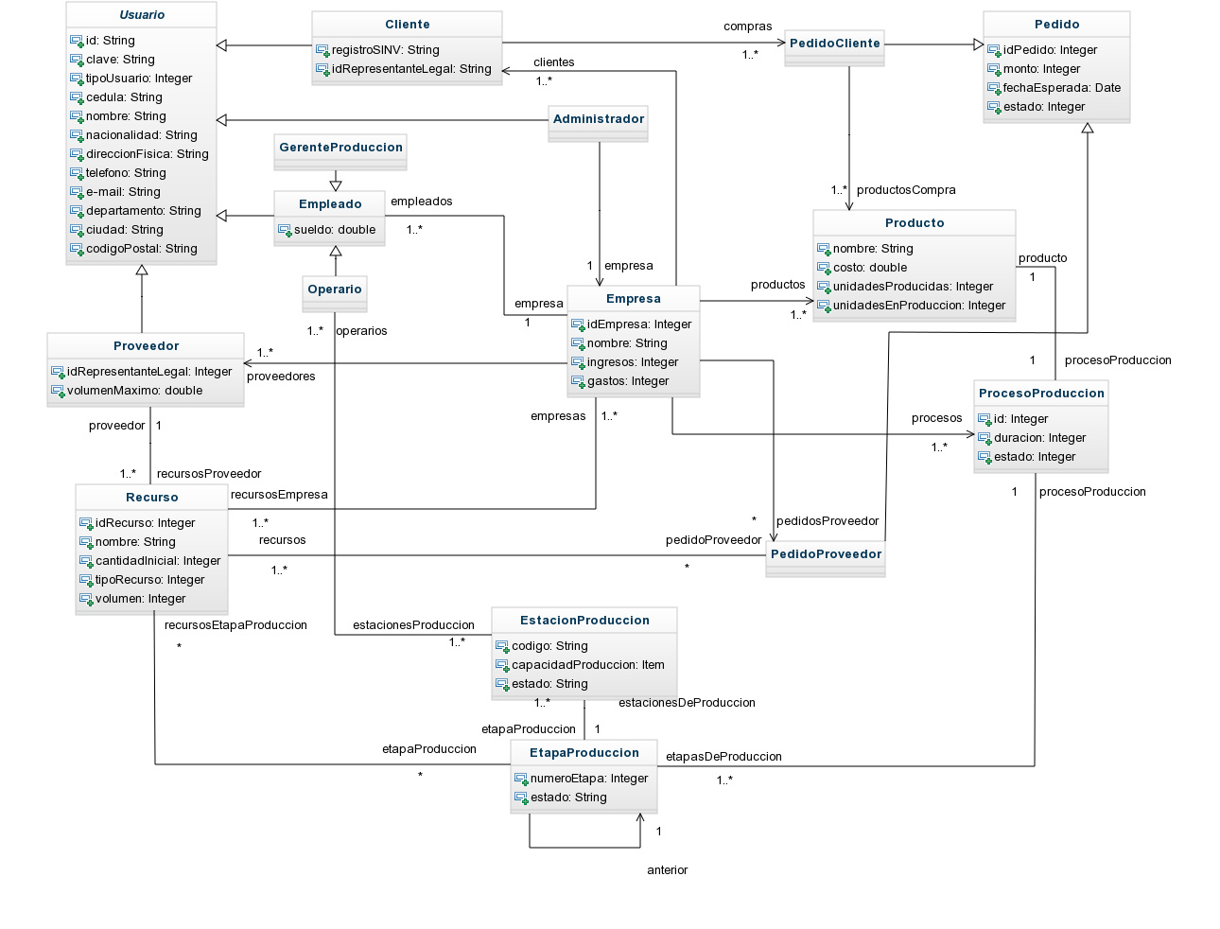Se agregó el atributo “estado” a la entidad EtapaDeProducción y EstacionDeProduccion para poder cumplir con el requerimiento RF17, pero esto no genero un fuerte impacto en la estructura que teníamos.

1. **Diseño de la aplicación**
   1. **Modelo relacional**

|  |  |  |  |
| --- | --- | --- | --- |
| **Usuarios** |  |  |  |
| id | clave | cedula | nombre |
| PK | NN | CK | NN |
| direcciónFísica | telefono | email | departamento |
|  |  | U |  |
| codigoPostal | tipoDeUsuario | nacionalidad | ciudad |
|  | NN |  |  |

|  |  |  |  |  |
| --- | --- | --- | --- | --- |
| **Empleados** |  |  |  |  |
| idEmp |  | nomEmp | tipoEmp | sueldoEmp |
| PK, FK(Usuarios.id) |  | NN | CK | CK-sueldo>0 |
| idEmpresa |  |  |  |  |
| FK(Empresas.id) |  |  |  |  |

|  |  |  |
| --- | --- | --- |
| **Clientes** |  |  |
| idCli | idRepresentanteLegal | registrosInv |
| PK, FK(Usuario.id) |  |  |

|  |  |  |
| --- | --- | --- |
| **Empresas** |  |  |
| idEmpresa | nombre | descripcion |
| PK | NN |  |

|  |  |  |  |
| --- | --- | --- | --- |
| **Proveedores** |  |  |  |
| idProv | idRepresentanteLegal | nombreEmpresa | volumenMaximo |
| PK, FK(Usuarios.id) |  | NN | CK-sueldo>0 |

|  |  |  |  |  |
| --- | --- | --- | --- | --- |
| **Recursos** |  |  |  |  |
| idRec | nombreRec | tipoRec | unidadMedida | idProveedor |
| PK | NN | CK |  | FK(Usuarios.id) |
| cantidadMDistribucion | timpoEntrega |  |  |  |
|  |  |  |  |  |

|  |  |  |  |  |
| --- | --- | --- | --- | --- |
| **Productos** |  |  |  |  |
| idProd | nombre | unidadesProducidas | unidadesEnProduccion | idEmpresa |
| PK | NN | CK | CK | FK(Empresas.id) |
| idProcesoProduccion | cantidadEnBodega | unidadesVendidas | costo |  |
| FK(ProcesosProduccion.id) | CK |  | CK |  |

|  |  |  |  |  |
| --- | --- | --- | --- | --- |
| **ProcesosProducción** |  |  |  |  |
| idProc | idProducto | idEmpresa |  |  |
| PK | FK | FK |  |  |
|  |  |  |  |  |
| **EstacionesProducción** | |  |  |  |
| IdEs | capacidadProduccion | nombre | estado | idEmpresa |
| PK | CK | NN | NN | FK(Empresas.id) |
|  |  |  |  |  |
| **EtapasProducción** |  |  |  |  |
| IdEtapa | numeroEtapa | idProcesoProduccion | descripcion | idEtapaAnterior |
| PK | CK | FK(ProcesosProduccion.id) |  | FK(EtapasProduccion.idEtapa) |
| idEtapaSiguiente |  |  |  |  |
| FK(Empresas.id) |  |  |  |  |
|  |  |  |  |  |
| **EtapasProducciónPedido** | |  |  |  |
| IdEtapaP | idPedido | estado |  |  |
| PK1 | PK2, FK(Pedidos.idPedido) | NN |  |  |

|  |  |
| --- | --- |
| **Proveen** |  |
| idProveedor | idRecurso |
| PK1, FK(Provedor.idProv) | PK2, FK(Recurso.idRec) |
| **Operan** |  |  |  |
| idOperario | idEtapaProduccion | fechaEjecucion |  |
| PK1 | PK2, FK(EtapasProduccion.idEtapa) | NN |  |
| duracion | idPedido |  |  |
| NN | PK3(Pedido.idPedido) |  |  |
|  |  |  |  |
| **Pedidos** |  |  |  |
| idPedido | monto | fechaEsperada | cantidad |
| PK | CK | NN | NN |
| fechaPedido | fechaLLegada | estado |  |
| NN |  | NN |  |

|  |  |  |
| --- | --- | --- |
| **Requieren** |  |  |
| idEtapaProduccion | idRecurso | cantidad |
| PK1, FK(EtapasProduccion.idEtapa) | PK2, FK(Recurso.idRec) |  |
|  |  |  |
| **Ejecutan** |  |  |
| IdEstacionProduccion | IdEtapaProduccion |  |
| PK1, FK(EstacionesProduccion.idEs) | PK2, FK(EtapasProduccion.idEtapa) |  |
|  |  |  |
|  |  |  |
|  |  |  |
| **Compran** |  |  |
| idCliente | idProducto | idPedido |
| PK1, FK(Clientes.idCli) | PK2, FK(Productos.idProd) | PK3, FK(Pedido.idPedido) |
|  |  |  |
|  |  |  |
|  |  |  |
| **Solicitan** |  |  |
| idEmpresa | idRecurso | idPedido |
| PK1, FK(Empresas.id) | PK2, FK(Recurso.idRec) | PK3, FK(Pedido.idPedido) |
|  |  |  |
| **Clientela** |  |  |
| id_Empresa | Id_Cliente |  |
| PK1-FK | PK2-FK |  |
|  |  |  |
| **Tienen** |  |  |
| idEmpresa | idRecurso | cantidadEnBodega |
| PK1, FK(Empresas.id) | PK2, FK(Recurso.idRec) | CK |

* 1. **Documentación del diseño**

Como ya lo mencionamos la introducción de los nuevos requerimientos y restricciones no tuvieron un gran impacto en el diseño que teníamos planteado, solo tuvimos que hacer pequeños ajustes como agregar un atributo extra a una sola entidad para lograr cumplir con los requerimientos.

Esto es debido a que teníamos en buena medida bien planeado el modelo relacional y desde un principio teníamos presente la necesidad de que las operaciones que se realizaran sobre este fueran transaccionales.

Buscamos modelar las entidades necesarias para plantear un modelo claro de producción de una empresa que se dedica al desarrollo de productos. Empezamos por entidades como los proveedores y empleados, que son la base de los gastos, los proveedores son a los que se les hacen pedidos de recursos necesarios para la producción; Los empleados realizan actividades que están enmarcadas dentro de uno o varios procesos de producción de la empresa, estos procesos conllevan la creación de un producto final a través de etapas de producción que se ubican en estaciones de producción. Luego, están las entidades relacionadas con la consecución de ingresos, el cliente que realiza compras a través de pedidos de un producto. Y finalmente la empresa tiene cierta cantidad de productos que desarrolla.

Después de plantear el UML para la aplicación que cumple con las necesidades de la empresa identificamos que las clases que es importante que persistan son:

* **Usuario:**

|  |  |  |  |
| --- | --- | --- | --- |
| Nombre | **Usuarios** | | |
| Descripción | Existen diferentes tipos de usuarios, pero todos comparten algunos atributos | | |
| Llave | Id | | |
| Atributo | Tipo | Descripción | Características/Restricciones |
| Id | Long | El id del usuario | Es asignada por el sistema, no es nulo y no se repite. |
| clave | String | La clave del cliente para acceder al sistema | Lo ingresa la empresa y no es nulo. |
| cedula | String | La cedula del usuario | Lo ingresa la empresa y no es nulo. |
| nombre | String | El nombre del usuario | Lo ingresa la empresa y no es nulo. |
| nacionalidad | String | La nacionalidad del usuario | Lo ingresa la empresa y puede ser nulo. |
| direccionFisica | String | La dirección física del usuario | Lo ingresa la empresa y puede ser nulo. |
| teléfono | String | EL teléfono del usuario | Lo ingresa la empresa y puede ser nulo. |
| email | String | El email del usuario | Lo ingresa la empresa y no es nulo. |
| departamento | String | El departamento donde se encuentra e usuario | Lo ingresa la empresa y puede ser nulo. |
| ciudad | String | La ciudad donde se encuentra el usuario | Lo ingresa la empresa y puede ser nulo. |
| codigoPostal | String | El código postal del ususario | Lo ingresa la empresa y puede ser nulo. |
| tipoUsuario | String | El tipo del usuario | Lo ingresa la empresa y puede ser nulo. |

* **Empleados:**

|  |  |  |  |
| --- | --- | --- | --- |
| Nombre | **Empleados** | | |
| Descripción | Es necesario guardar la información acerca de los empleados, para calcular los gastos de nómina, revisar las actividades que realizan y los procesos, etapas y estaciones en los que están involucrados. | | |
| Llave | IdEmpleados | | |
| Atributo | Tipo | Descripción | Características/Restricciones |
| IdEmpleados | Long | El id del empleados, asignado por el sistema | Es una llave foránea. |
| IdEmpresa | Long | El id de la empresa a la que pertenece el empleado | Lo ingresa la empresa y no es nulo. |
| tipoOperario | String | El cargo del empleado en la empresa | Lo ingresa la empresa y no es nulo. |
| sueldoOperario | Float | El sueldo del empleado | Lo ingresa la empresa y no es nulo. |

* **Cliente:**

|  |  |  |  |
| --- | --- | --- | --- |
| Nombre | **Clientes** | | |
| Descripción | Es importante conocer a los clientes puesto que de estos depende el negocio y es muy posible que el cliente tenga opciones específicas dentro de la aplicación, por lo que se necesita conocer su información. | | |
| Llave | Id_Cli | | |
| Atributo | Tipo | Descripción | Características/Restricciones |
| Id_Cli | Long | El id del cliente, asignado por el sistema | Es una llave foránea. |

* **Proveedor:**

|  |  |  |  |
| --- | --- | --- | --- |
| Nombre | **Proveedores** | | |
| Descripción | Los proveedores entregan los recursos necesarios para la producción y es importante mantener la información de los costos de los recursos. | | |
| Llave | Id_Prov | | |
| Atributo | Tipo | Descripción | Características/Restricciones |
| IdProv | Long | El id del proveedor, asignado por el sistema. | Es una llave foránea. |
| IdRepresentanteLegal | String | El id del representante legal de la empresa | Lo ingresa la empresa y puede ser nulo. |
| VolumenMaximo | String | El tipo de proveedor | Lo ingresa la empresa y puede ser nulo. |

* **Recurso:**

|  |  |  |  |
| --- | --- | --- | --- |
| Nombre | **Recursos** | | |
| Descripción | Son imprescindibles para la producción y es importante que la información de estos persista para conocer cuales se tienen, cuales hacen falta, para así hacer la compra de estos. | | |
| Llave | Id_Rec | | |
| Atributo | Tipo | Descripción | Características/Restricciones |
| Id_Rec | Long | El id del recurso, asignado por el sistema | Es asignada por el sistema, no es nulo y no se repite. |
| nombre | String | El nombre del recurso. | Lo ingresa la empresa y no es nulo. |
| tipoRecurso | String | El tipo de recurso | Lo ingresa la empresa y no es nulo. |
| unidadMedida | String | La unidad de medida del recurso | Lo ingresa la empresa y puede ser nulo. |
| IdProveedor | Long | El proveedor que brinda el recurso | Llave foránea. |
| CantidadDistribuida | Int | La cantidad de recursos distribuidos | Lo ingresa la empresa y puede ser nulo. |
| TiempoEntrega | Int | El tiempo de entrega del recurso | Lo ingresa la empresa y puede ser nulo. |

* **Proceso de producción:**

|  |  |  |  |
| --- | --- | --- | --- |
| Nombre | **ProcesosProducción** | | |
| Descripción | Es necesario conocer el proceso de producción, puesto que es la descripción de cómo se crean productos, de los recursos necesarios y de los costos que generan a la empresa. | | |
| Llave | Id_Proc | | |
| Atributo | Tipo | Descripción | Características/Restricciones |
| Id_Proc | Long | El id del proceso de producción | Es asignada por el sistema, no es nulo y no se repite. |
| IdProducto | Long | El id del producto que se realiza en esta etapa | Llave foránea. |
| IdEmpresa | Long | El id de la empresa en la que se desarrolla el producto | Llave foránea. |

* **Etapa de producción:**

|  |  |  |  |
| --- | --- | --- | --- |
| Nombre | **EtapasProducción** | | |
| Descripción | Es necesario conocer las etapas que componen el proceso de producción, puesto que es la descripción de los pasos para crear productos. | | |
| Llave | IdEtapaProduccion | | |
| Atributo | Tipo | Descripción | Características/Restricciones |
| IdEtapaProduccion | Long | El id de la etapa de producción | Es asignada por el sistema, no es nulo y no se repite. |
| numeroEtapa | int | El número de la etapa de producción en un proceso de producción | Lo ingresa la empresa y no es nulo. |
| IdProcesoProduccion | Long | El id del proceso de producción al que pertenece al etapa | Lo ingresa la empresa y no es nulo. |
| Descripción | String | La descripción de lo que ocurre en la etapa | Lo ingresa la empresa y puede ser nulo. |
| IdAnteriorEtapa | Long | El id de la etapa anterior | Llave foránea |
| IdSigueitneEtapa | Long | El id de la etapa siguiente | Llave foránea |

* **Estación de producción:**

|  |  |  |  |
| --- | --- | --- | --- |
| Nombre | **EstacionesProducción** | | |
| Descripción | Es necesario conocer las estaciones de producción que componen el proceso de producción, puesto que es el lugar donde se realizan los procesos. | | |
| Llave | IdEstacionProduccion | | |
| Atributo | Tipo | Descripción | Características/Restricciones |
| IdEstacionProduccion | Long | El id de la estación de producción | Es asignada por el sistema, no es nulo y no se repite. |
| Capacidad de produccion | int | La capacidad de producción de la etapa | Lo ingresa la empresa y no es nulo. |
| idEtapaProduccion | Long | El id de la etapa de producción | Llave foránea |

* **Pedidos:**

|  |  |  |  |
| --- | --- | --- | --- |
| Nombre | **Pedidos** | | |
| Descripción | Las relaciones de compras y solicitud de materiales se realizan por pedidos | | |
| Llave | IdPedido | | |
| Atributo | Tipo | Descripción | Características/Restricciones |
| IdPedido | Long | El id del pedido | Es asignada por el sistema, no es nulo y no se repite. |
| monto | Float | El monto del pedido | Lo ingresa la empresa y no es nulo. |
| fechaEsperada | Date | La fecha esperada del pedido | Lo ingresa la empresa y no es nulo. |
| cantidad | Int | La cantidad de lo que se socilito | Lo ingresa la empresa y no es nulo. |
| fechaPedido | Date | La fecha en la que se realiza la solicitud | Lo ingresa la empresa y no es nulo. |
| fechaLlegada | Date | La fecha en la que se cumple con el pedido | Lo ingresa la empresa y puede ser nulo. |
| Estado | String | El estado del pedido | Lo ingresa la empresa y no es nulo. |

Por otra parte, las relaciones entre estos elementos serían:

* **Compra:**

|  |  |  |  |
| --- | --- | --- | --- |
| Nombre | **Compran** | | |
| Descripción | La compra de un solo producto por parte de un cliente. | | |
| Llave | IdCliente & idProducto&idPedido | | |
| Atributo | Tipo | Descripción | Características/Restricciones |
| IdCliente | Long | El id del cliente. | Es una llave foránea. |
| IdProducto | Long | El id del producto. | Es una llave foránea. |
| IdPedido | Long | El id del pedido | Es una llave foránea. |

* **Clientela:**

|  |  |  |  |
| --- | --- | --- | --- |
| Nombre | **Clientela** | | |
| Descripción | La relación entre los clientes y las empresas | | |
| Llave | IdEmpresa & idCliente | | |
| Atributo | Tipo | Descripción | Características/Restricciones |
| IdCliente | Long | El id del cliente. | Es una llave foránea. |
| IdEmpresa | Long | El id de la empresa. | Es una llave foránea. |

* **Operan:**

|  |  |  |  |
| --- | --- | --- | --- |
| Nombre | **Operan** | | |
| Descripción | Los operarios operan una etapa de produccion | | |
| Llave | IdOperario& idEtapaProduccion | | |
| Atributo | Tipo | Descripción | Características/Restricciones |
| IdOperario | Long | El id del operario. | Es una llave foránea. |
| idEtapaProduccion | Long | El id de la etapa de producción. | Es una llave foránea. |
| fechaEjecucion | Date | La fecha de ejecución de la etapa | Lo ingresa la empresa y no es nulo. |
| duración | Int | La duración de la etapa de producción | Lo ingresa la empresa y no es nulo. |

* **Proveen:**

|  |  |  |  |
| --- | --- | --- | --- |
| Nombre | **Proveen** | | |
| Descripción | Un proveedor provee de recursos a la empresa. | | |
| Llave | id_proveedor & id_recurso | | |
| Atributo | Tipo | Descripción | Características/Restricciones |
| id_proveedor | Long | El id del proveedor. | Es una llave foránea. |
| id_recurso | Long | El id del recurso. | Es una llave foránea. |

* **Requieren:**

|  |  |  |  |
| --- | --- | --- | --- |
| Nombre | **Requieren** | | |
| Descripción | Un proceso de producción requiere de un recurso específico. | | |
| Llave | id_procesoDeProduccion & id_recurso | | |
| Atributo | Tipo | Descripción | Características/Restricciones |
| id_procesoDeProduccion | Long | El id del proceso de producción. | Es una llave foránea. |
| id_recurso | Long | El id del recurso. | Es una llave foránea. |
| Cantidad | Int | La cantidad del recurso solicitado | Lo ingresa la empresa y no es nulo. |

* **Solicitan:**

|  |  |  |  |
| --- | --- | --- | --- |
| Nombre | **Solicitan** | | |
| Descripción | Una empresa solicita un recurso | | |
| Llave | idEmpresa & idRecurso&idPedido | | |
| Atributo | Tipo | Descripción | Características/Restricciones |
| idEmpresa | Long | El id de la empresa. | Es una llave foránea. |
| idRecurso | Long | El id del recurso. | Es una llave foránea. |
| idPedido | Long | El id del pedido. | Es una llave foránea. |

* **Tienen:**

|  |  |  |  |
| --- | --- | --- | --- |
| Nombre | **Tienen** | | |
| Descripción | Una empresa tiene una cierta cantidad de recursos | | |
| Llave | idEmpresa & idRecurso | | |
| Atributo | Tipo | Descripción | Características/Restricciones |
| idEmpresa | Long | El id de la empresa. | Es una llave foránea. |
| idRecurso | Long | El id del recurso. | Es una llave foránea. |
| cantidadEnBodega | int | La cantidad el recurso en bodega. | Es una llave foránea. |

**Diseño de transaccionalidad:**

En cada uno de los métodos de modificación implementados se le agregaron operaciones con el fin de garantizar la transaccionalidad en estos. Estas operaciones son para empezar quitar la característica del autocommit, para evitar de esta forma que transacciones no terminadas cambien el estado de la base de datos con información errónea.

Cuando se llega a un punto en el que se puede garantizar que los cambios realizados durante el requerimiento son correctos y no se generó en ningún momento de la ejecución del método alguna excepción se realiza commit de los cambios. Por otro lado, cuando se llega a un estado de error se realiza rollback de la transacción. Posteriormente se añadirá un log de errores cuando se genere el rollback.

Además, para garantizar integridad en las lecturas se añade el nivel de aislamiento alto, que previene lecturas sucias, fantasmas y lecturas repetidas. Se le agrega además a las lecturas la característica de READ ONLY.

**Diseño de esquema de respaldo de datos:**

Se desea ofrecer a las empresas que hagan uso de ProdAndes respaldo ante posibles fallas al uso de la aplicación y ante fallas que involucren pérdidas de información. Ante el primer tipo de errores se propone el uso de un log de fallos. El log de errores será registrado en archivos de texto plano que almacenarán los siguientes datos de la transacción fallida:

* Tipo de operación en la transacción: Puede ser una operación de inserción, actualización o eliminación.
* Datos involucrados en la transacción: Los datos que eran necesarios para completar la transacción que generó el error.
* Datos anteriores a la transacción: Los datos que estaban tratándose de modificar si es que estos existen.
* Datos generales de la transacción: Por ejemplo la fecha de la transacción, el registro de errores recibido por las distintas plataformas utilizadas y la entidad que realizó la transacción (administrador, gerente de producción, entre otros.

Los archivos generados con estos errores serán guardados en una ubicación predeterminada y serán nombrados a partir de la fecha en la que el error fue registrado, con milisegundos para poder diferenciar específicamente distintos errores. Los archivos y su contenido se generarán automáticamente en el momento que una transacción deba hacer rollback o genere una excepción.

Se desea además que la empresa cuente con respaldo de información. Se propone entonces que la aplicación realice un backup de datos cada 15 días automáticamente; la frecuencia de éste backup puede cambiar dependiendo de las necesidades de la empresa que hace uso de la aplicación. Se le ofrecerá a la empresa entonces la opción de restaurar el estado del programa a partir de cierto punto en el backup.